Scenariusz zajęć na dzień 29.11.2021 (poniedziałek)
Temat: „Co to znaczy pomagać?”
AKTYWNOŚĆ GŁÓWNA: społeczna, matematyczna, plastyczno-techniczna.
Cele dnia: Ćwiczenie umiejętności działania zgodnie z instrukcją. Doskonalenie umiejętności wypowiadania się. Kształtowanie umiejętności definiowania pojęć. Wzbogacanie słownictwa. Utrwalanie umiejętności liczenia i znajomości wizerunku poznanych cyfr. Kształtowanie rozumienia pojęcia stałości długości. Kształtowanie poczucia szacunku dla innych. Ćwiczenie kierunków, orientacji przestrzennej oraz refleksu i spostrzegawczości.
Kompetencje kluczowe: w zakresie rozumienia i tworzenia informacji; matematyczne oraz w zakresie nauk przyrodniczych, technologii i inżynierii; osobiste, społeczne i w zakresie umiejętności uczenia się.

PRZEBIEG:
1. „Jaką to ma długość?” – zabawa matematyczna: ćwiczenia pomagające w zrozumieniu stałości długości. Dziecko docina paski papieru do tej samej długości co rodzic/ rodzeństwo– musi mieć pewność, że długość pasków jest jednakowa. Rodzic kładzie jeden z pasków na stole. Dziecko manipuluje pozostałymi paskami (zwija je, składa, skręca itp.) i porównuje je z pierwszym paskiem. Można eksperymentować i przymierzać tyle razy, ile to będzie konieczne. Rodzic zachęca dziecko do porównywania: porównaj i jeszcze raz złóż. Przypatrz się dobrze. Zwiń i przyłóż. Dziecko powinno samo zaobserwować, że długość pasków się nie zmienia.
2. Rodzic pokazuje dziecku planszę przedstawiającą różne sposoby pomagania i pyta: Co to znaczy pomagać? Dziecko próbuje zdefiniować słowo pomagać.
Dodatkowe pytania:
- Po czym możemy poznać, że komuś potrzebna jest pomoc?
- Czy łatwo jest to rozpoznać?
- Jak można się tego dowiedzieć?
- Komu należy pomagać?
3. Karta pracy nr 46
Jak nazywamy osoby przedstawione na zdjęciach?
Połącz linią osoby na dużych zdjęciach z małymi zdjęciami, na których pokazano ułatwienia dla osób z niepełnosprawnościami. Wyjaśnij, dlaczego te ułatwienia pomagają funkcjonować osobom z niepełnosprawnościami.
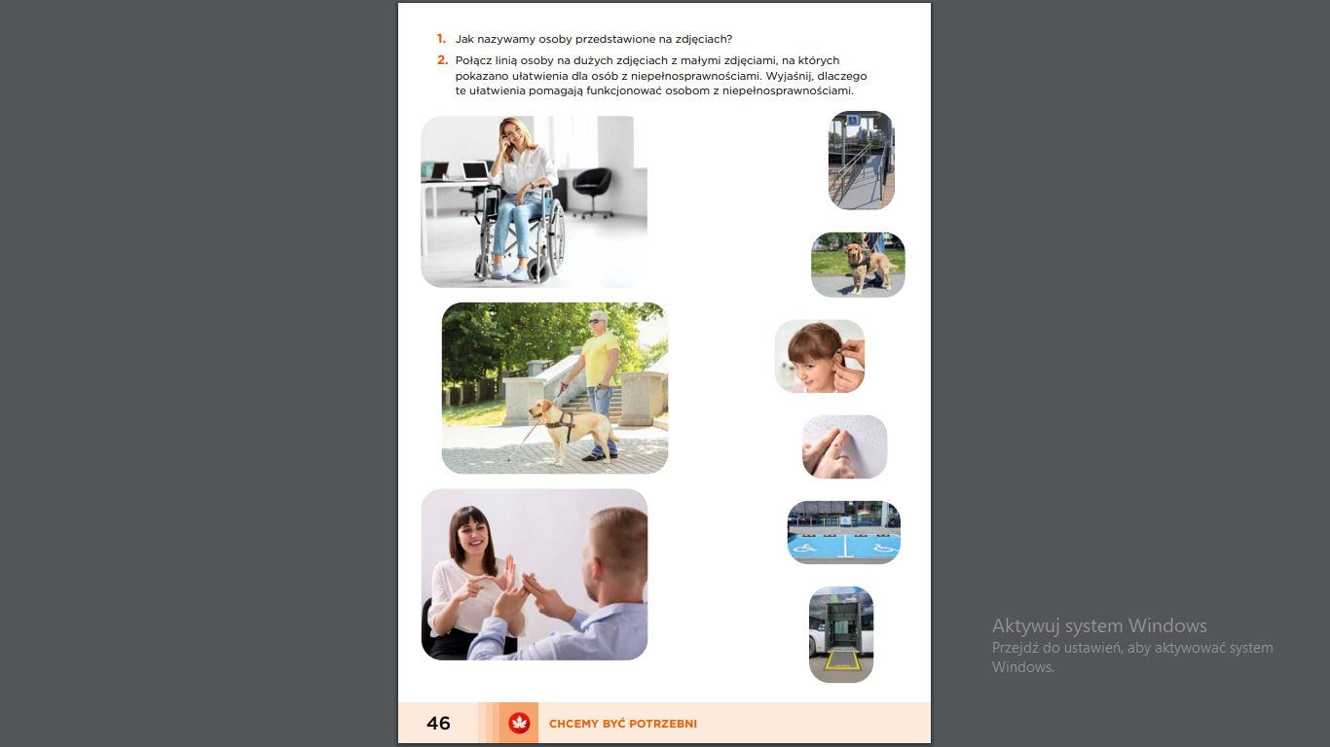
4. „Widzieć dłońmi”-zabawa sensoryczna.
Dziecko chodzi po pomieszczeniach w domu i dotyka różnych powierzchni i przedmiotów zgodnie z poleceniami rodzica:
- Dotknij czegoś zimnego;
-Dotknij czegoś ciepłego;
- Dotknij lewą ręką czegoś szorstkiego;
- Dotknij prawą ręką czegoś gładkiego
- Dotknij prawą ręką czegoś miękkiego;
- Dotknij obiema rękami czegoś, co jest zupełnie płaskie;
- Dotknij koniuszkiem palca czegoś, co jest małe i okrągłe;
- Weź coś między dwa palce;
- Weź w obie dłonie rękę rodzica/ siostry/ brata i porównaj ją ze swoją ręką.
5. Przyjrzyj się poniższym ilustracjom. Jakie trudności w codziennym życiu napotykają osoby niepełnosprawne?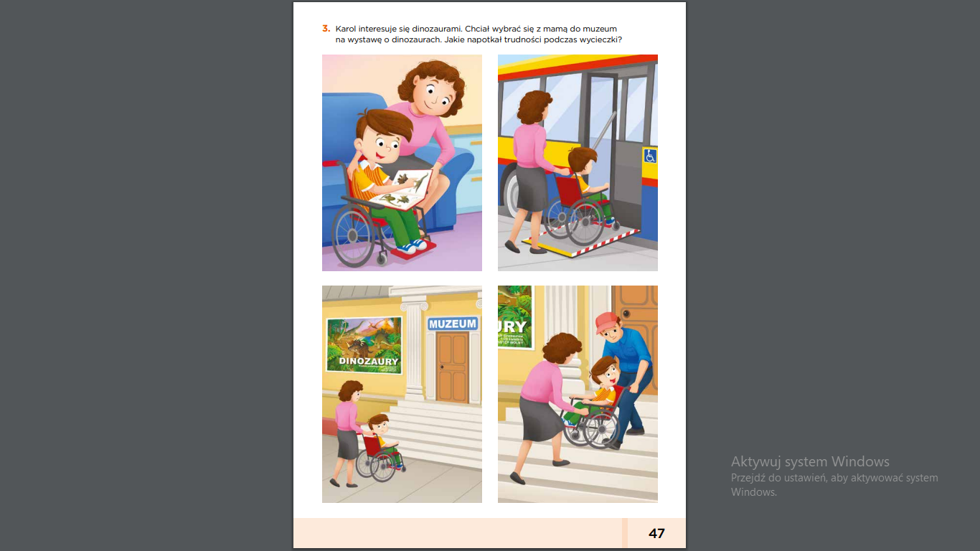
6. „Komu możemy pomagać?”- burza mózgów.
Wymień osoby, stworzenia, grupy, do których można skierować pomoc.
Rodzic notuje pomysły na arkuszu papieru. Podczas burzy mózgów obowiązuje zasada: żaden pomysł nie może być oceniany, krytykowany ani komentowany w trakcie notowania. Po zgłoszeniu wszystkich pomysłów należy je pogrupować na kategorie i omówić. Pomysły dotyczące tej samej grupy osób czy zwierząt łączy się w jedną kategorię.
7. „Pomagajmy”– wykonanie plakatu.
Zrób plakat propagujący ideę pomocy potrzebującym w środowisku przedszkolnym.
Etapy:
- wybierz grupę potrzebujących, której poświęcisz plakat, np.: osoby starsze, niepełnosprawne, zwierzęta domowe, ptaki.
- wykonaj pracę wybraną techniką na arkuszu białego brystolu, korzystając z ilustracji w gazetach i czasopismach, pasteli, kredek i flamastrów. Z pomocą rodzica doklej napis: Pomagajmy.

